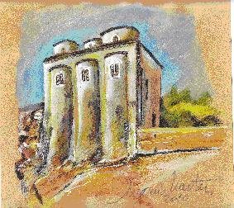  chiesa di San Marco  (metà dell'XI secolo) | ISTITUTO COMPRENSIVO A.AMARELLI  VIA GRAN SASSO n. 16 - 87067 ROSSANO -  TEL.0983/512197 - FAX 0983/291007  csic8aq00b@pec.istruzione.it
Sito Web: http://www. icamarellirossano.edu.it – e-mail CSIC8AQ00B@istruzione.it
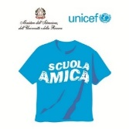

PIANO DI INTEGRAZIONE DEGLI APPRENDIMENTI

Classe: ______________________ Sezione _________________________________
Indirizzo di studio__________________________________________________
Ordine di scuola ___________________________________________________________
DISCIPLINE | ATTIVITÀ DIDATTICHE NON SVOLTE rispetto alla progettazione di inizio anno | OBIETTIVI DI  APPRENDIMENTO

, ____________________________

IL CONSIGLIO DI CLASSE IL DIRIGENTE SCOLASTICO

